Idle动画和瞄准动画基本是循环动画，而且原理是一样的。下面只详细讲述Idle动画，Aim动画略。

## Idle动画

首先复制一个IdlePose，命名为IdleLoop

将结束帧率设置为60

然后切换成姿态模式

在动作编辑器中找到CB_Gun，这里需要给 枪 设置 关键帧。

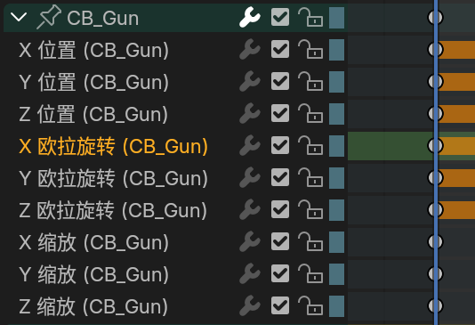

选中我们需要复制的关键帧，然后Shift D，将其拖动至60帧的位置

### 添加位置关键帧

先处理上下的位置移动

复制Location中的Z的关键帧到第30帧

然后再3D视图中**选择枪的骨骼**，此时在曲线编辑器中就会出现

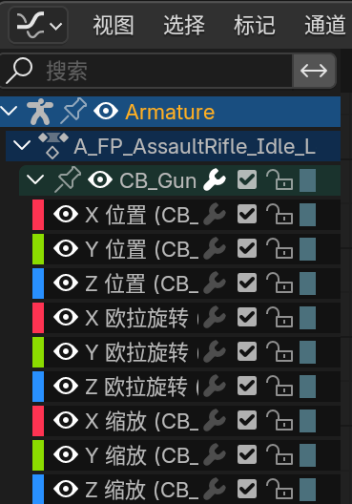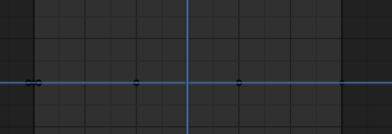

双击左图的Z位置后，点击小键盘的 . 键，

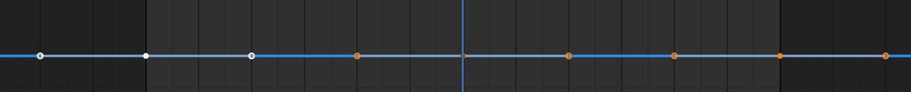

然后选择中间的关键帧，按G键将关键帧移动，按Y键向纵坐标方向移动。

这个时候可以在3D视口中看到枪身也在移动

此时可以空格键看动画效果

也可以加一些旋转和左右移动，这里就不弄了。

接下来添加循环

添加循环是因为可能在动画的范围内某一段是平的，如下图。这个时候动画已经完成了，但是总帧数并没有达到结束帧数。

添加循环很简单

首先选中曲线中所有的关键帧

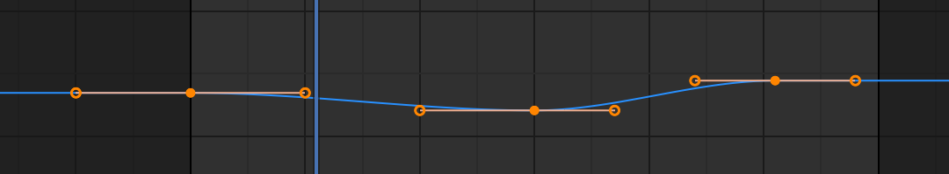

Shift E

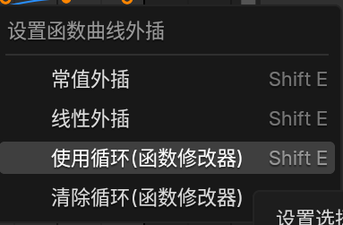

结果是这样的

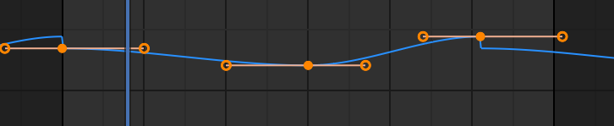

自行调整

## 相机移动

相机是图中金黄色的部分

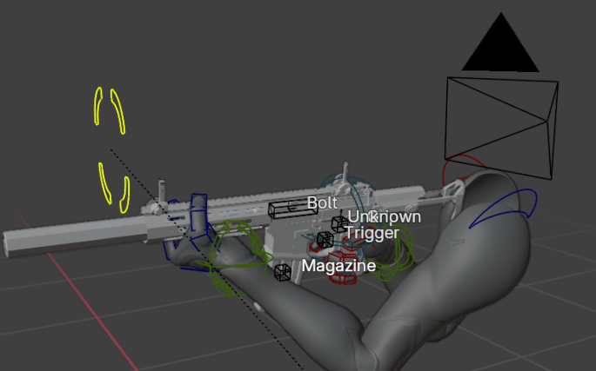

（姿态模式）选中之后在动作编辑器中就会自动选中相机，也就是CB_Head_LookAt

添加关键帧即可

## 导出动画

### 角色动画

在物体模式下，选择角色骨骼，然后导出FBX，导出设置如下

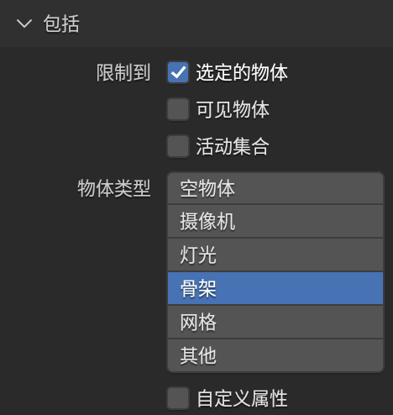（选定的物体：前面的角色骨骼）

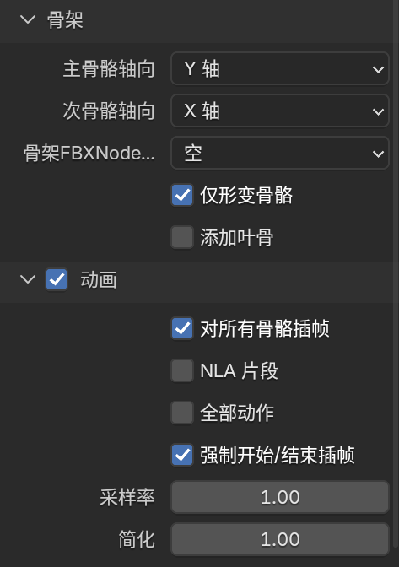

### 枪支动画

物体模式下，选中枪支骨骼

导出之前必须先让“约束”失效，方法就是点击约束项旁边的眼睛。

然后在动作编辑器中选择要导出的动作

导出的设置和前面一样